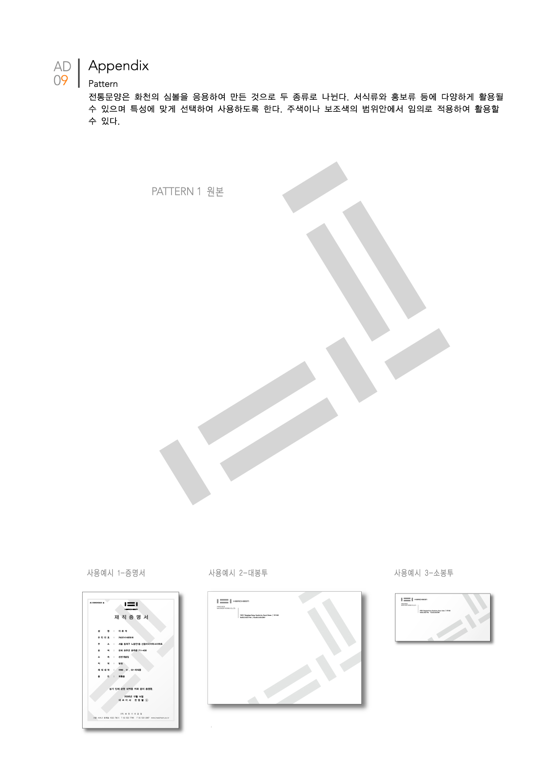



한국 공작기계 산업의 미래!!!
화천과 여러분이 함께 합니다.


[1 페이지]


구 분 | 신입 / 경력 | 지원부문

사 진
(3 *4)

성 명 | (한글) |  |  | 생년월일
성 명 | (한문) |  |  | E-Mail
성 명 | (영문) |  |  | 가족관계 | ( )남 ( )녀 중 ( )째
연락처 |  |  |  | 비상연락처
주 소  (현 거주지) | 우( )

학  력  사  항 | 입학년월 | 졸업년월 |  | 출 신 학 교 및 전 공 |  |  |  |  |  |  |  |  | 소재지 |  | 성적  (평점/만점) | 이수학점
학  력  사  항 |  |  |  | 고등학교 |  |  |  | 과 |  | 졸업 |  | 주/야
학  력  사  항 |  |  |  | 대학 |  |  |  | 과 |  | 입학/편입 |  | 주/야 |  |  | /
학  력  사  항 |  |  |  | 대학 |  |  |  | 과 |  | 졸예/졸업 |  | 주/야 |  |  | /
학  력  사  항 |  |  |  | 대학교 |  | 대학 |  | 과 |  | 입학/편입 |  | 주/야 |  |  | /
학  력  사  항 |  |  |  | 대학교 |  | 대학 |  | 과 |  | 졸예/졸업 |  | 주/야 |  |  | /
학  력  사  항 |  |  |  | 대학교 |  | 대학원 |  | 과 |  | 졸예/졸업 |  | 주/야 |  |  | /
병  역 | 병역구분 |  |  |  | 군 별 |  |  |  |  |  | 복무기간 |  |  | ~
병  역 | 계 급 |  |  |  | 병 과 |  |  |  |  |  | 면제사유
자격  /  면허 | 자격 / 면허명 |  |  |  |  | 취득 기관 |  |  | 취득 일자 |  |  |  |  |  | 비 고 (자격증번호)
[2 페이지]

외  국  어 | 외국어(시험)명 | 검정기관 | 점 수 | 등 급 | 응시년월

수상  경력 | 구 분  (정부 및 관련기관 / 국제대회 / 기타) | 대회명 | 수상등급 | 수상기관 | 수상일

경력  사항 | 근무처 | 근무기간 | 직 위 | 담당업무 | 연 봉 | 퇴직사유
경력  사항 |  | ~
경력  사항 |  | ~
경력  사항 |  | ~
경력  사항 |  | ~

주요  경력사항  상세기술  (경력자) | (필요시 별지 작성/첨부가능)

기  타  사  항 | 보훈대상 | 대상 / 비대상 | 보훈번호
기  타  사  항 | 장애여부 | 장애 / 비장애 | 등록번호
기  타  사  항 | 취미 |  | 특기

[3 페이지]

1. 화천기계와 해당 직무를 지원한 이유와 입사 후 포부를 기술하여 주십시오. (700자 내외로 기술)
2. 본인을 자유롭게 표현하고(성격, 장/단점, MBTI 등), 그것이 업무수행에 어떠한 도움이 될 수 있는지
기술하여 주십시오. (700자 내외로 기술)
[4 페이지]

3. 화천의 인재상(끈기, 성실, 정직) 중 본인과 가장 부합된다고 생각하는 것을 선택하여 이유를 본인의
경험 등 구체적인 사례를 바탕으로 기술하여 주십시오. (500자 내외로 기술)

4. 본인이 생각하는 최고의 팀(부서)은 어떤 모습인지 기술하여 주십시오. (300자 내외로 기술)

5. 자기개발을 위한 과거∙현재의 노력과 미래의 계획을 기술하여 주십시오. (300자 내외로 기술)
[5 페이지]

6. 본인이 학업 이외에 관심을 가지고 활동했던 경험을 자유롭게 기술하여 주십시오. (500자 내외로 기술)
(관심분야, 봉사, 수상경력, 해외경험, 취미, 특기 등)

위의 모든 기재사항은 사실과 다름 없음을 확인합니다.

년 월 일
지원자 : (인)

- 워드로 작성하여 안내된 E-mail로 접수하시기 바랍니다.
- 국가보훈대상자 및 장애인은 관련법규에 의거 우대합니다.
- 입사지원서의 기재상의 오류로 인한 책임은 본인에게 있으며, 지원서 기재사항이 허위로 판명될 때에는 합격 및 채용취소 되오니 유의하시기 바랍니다.
- 제출서류는 서면으로 제출한 경우에 한하여 반환을 청구할 수 있으며, 관계법령에 따라 채용절차 종료 30일 경과 후에 폐기합니다.
- [채용절차법 제 4조 3항에 의거] 아래의 3가지 사항은 작성하지 마시기 바랍니다.
1. 구직자 본인의 용모, 키, 체중 등의 신체적 조건
2. 구직자 본인의 출신지역, 혼인여부, 재산
3. 구직자 본인의 직계 존비속 및 형제자매의 학력, 직업, 재산
개인정보 수집·제공 및 이용에 관한 동의서
화천기계주식회사(이하 화천기계)는 채용절차 진행과 관련하여 「개인정보보호법」 제15조, 제17조 및 제18조에
따라 아래와 같이 귀하의 개인정보 수집ㆍ제공 및 이용에 관한 동의를 받고자 합니다.

1. 개인정보 수집·이용 하는 자 : 화천기계주식회사
2. 개인정보의 수집·이용에 대한 동의
■ 「개인정보보호법」 제15조에 따라 아래와 같이 귀하의 개인정보를 수집·이용하기 위하여 동의를 구합니다.
■ 개인정보의 수집·이용 목적 : 화천기계 채용 진행 및 관리, 경력·자격 등 확인, 채용여부의 결정, 근로계약의 유지
■ 수집·이용할 개인정보 항목 및 보유·이용기간 : 입사지원서 제출일(정보제공 동의일)로부터 30일간 보유·이용
(단, 채용절차 종료 후에는 근로계약 유지 등을 위하여 보유·이용됩니다.)
구 분 | 수집·이용할 개인정보 항목
필수항목 | 성명(한글/한자/영문), 생일, 연락처, 주소, 전자우편주소, 증명사진, 학력사항, 자격·경력사항, 병역사항
선택항목 | 민감정보 및 필수항목 외 입사지원서에 기재한 내용 일체  * 민감정보 : 보훈대상 및 장애 관련 사항

※ 화천기계가 위와 같이 개인정보를 수집ㆍ이용하는 것에 동의합니다. (동의함 □ / 동의하지 않음 □)
3. 고유식별정보의 수집·이용에 대한 동의
■ 「개인정보보호법」 제23조, 제24조에 따라 귀하의 고유식별정보를 수집·이용하기 위하여 동의를 구합니다.
■ 고유식별정보의 수집·이용 목적 : 4대보험 가입, 퇴직연금 가입 등 인사 관련 업무에 이용
■ 수집·이용할 고유식별정보 항목 : 주민등록번호, 운전면허번호, 여권번호 (외국인의 경우 외국인등록번호)
■ 고유식별정보의 보유·이용 기간 : 「근로기준법」 제41조 및 제42조에 따라 해당일로부터 3년간 보관
* 해당일 : 「근로기준법 시행령」 제22조 제2항에 근거함
※ 화천기계가 위와 같이 고유식별정보를 수집ㆍ이용하는 것에 동의합니다. (동의함 □ / 동의하지 않음 □)
4. 개인정보의 제3자 제공에 대한 동의
■ 「개인정보보호법」 제17조, 제18조에 따라 아래와 같이 귀하의 개인정보를 제공하기 위하여 동의를 구합니다.
■ 개인정보를 제공받는 자 : 금융기관, 국민연금관리공단, 근로복지공단, 건강보험공단 등
■ 개인정보를 제공받는 자의 이용 및 제공 목적 : 인사업무 일체(4대보험 가입, 퇴직연금 가입, 급여 및 복리후생비 지급 등)
■ 제공할 개인정보 항목 : 성명, 주민번호, 연락처, 계좌번호, 담당업무, 월 지급액(각종 공제액 포함), 4대보험가입
■ 제공받는 자의 개인정보의 보유, 이용기간 : 채용·재직기간 동안 보유·이용 (단, 불합격 인원의 자료는 기간 이후 파기)
※ 화천기계가 위와 같이 개인정보를 제3자에게 제공하는 것에 동의합니다. (동의함 □ / 동의하지 않음 □)
※ 귀하는 위 내용의 개인정보 및 고유식별정보에 수집·이용 대한 동의를 거부할 수 있습니다.
단, 이에 대한 동의를 하지 않을 경우 채용심사 및 4대보험 가입과 세금관련 업무에 제한될 수 있음을 알려 드립니다.
상기 본인은 화천기계주식회사에 지원함에 있어 개인정보 수집·이용 및 제공에 관한
본 동의서 내용을 충분히 숙지하였으며, 이에 동의합니다.
년 월 일
지원자 : (인)
화천기계주식회사 대표이사 귀하

